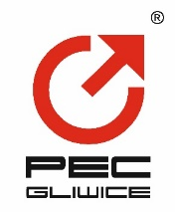 | PRZEDSIĘBIORSTWO ENERGETYKI CIEPLNEJ – GLIWICE SP. Z O.O  ul. Królewskiej Tamy 135; 44 – 100 Gliwice  tel.: 32/3350105, 3350106  www.pec.gliwice.pl, office@pec.gliwice.pl

Gliwice dn. 24.04.2025 r.

INFORMACJA O WYBORZE OFERTY

Informujemy, że w postępowaniu o udzielenie zamówienia publicznego na zadanie:

„Dostawa fabrycznie nowych materiałów preizolowanych – III ”
Nr postępowania: DZ/2/55/2025

prowadzonym wg. procedur określonych Regulaminem PEC - Gliwice Sp. z o.o., Zamawiający wybrał do realizacji ofertę najkorzystniejszą z największą ilością punktów, złożoną przez:

HEATCO Sp. z o.o.
ul. Gliwicka 228
40-860 Katowice
cena netto oferty – 250 786,38 zł

_____________________________
Zatwierdzam
(Reprezentacja Spółki)

Informacja zamieszczona na stronie internetowej

